Познавательное развитие
Картира Ирина Юрьевна
Воспитатель МДОУ «Детский сад «Сказка» г. Надыма»
Конструирование «Мебель для матрешки»

МУНИЦИПАЛЬНОЕ ДОШКОЛЬНОЕ ОБРАЗОВАТЕЛЬНОЕ УЧРЕЖДЕНИЕ «ДЕТСКИЙ САД «СКАЗКА» Г. НАДЫМА»
(МДОУ «Детский сад «Сказка» г. Надыма»)

Конспект
интегрированной коммуникативной познавательно – исследовательской деятельности по образовательным областям «Познание», «Развитие речи» в первой младшей группе.
Тема: «Мебель для матрёшек».

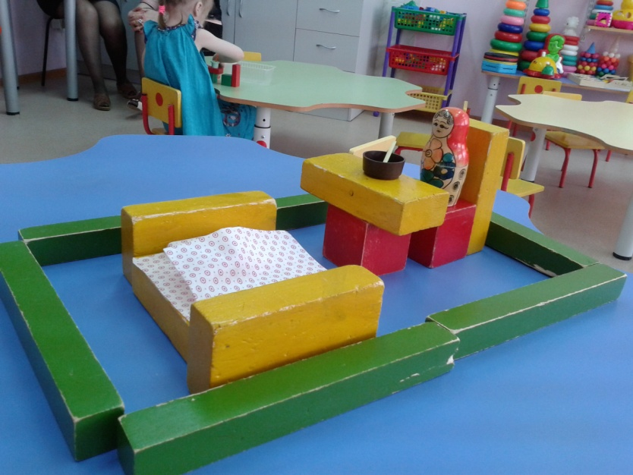

Составила
воспитатель:
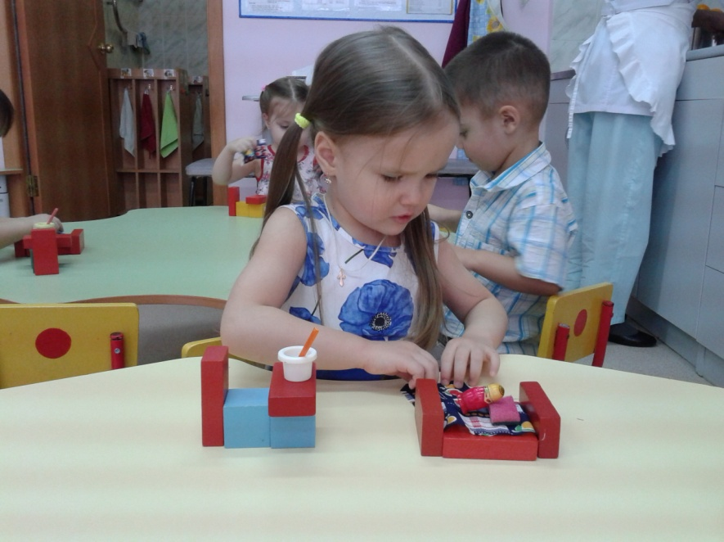
Картира И.Ю.

г.Надым
2014г.
Образовательная область: «Познание», «Коммуникация»
Интеграция образовательных областей: «Музыка», «Физическая культура», «Социализация».
Форма: Непосредственно образовательная деятельность.
Тема: «Мебель для матрёшки».
Цель: развитие продуктивной деятельности через конструирование, формирование целостной картины мира, расширение кругозора детей.
Задачи:
1.Формировать интерес у детей к конструктивной деятельности.
2.Закрепить знания детей деталей конструктора (кубик, кирпичик), умение строить мебель (кровать, стул, стол), цвета (красный, жёлтый, синий, зелёный).
3.Формировать умение обыгрывать постройку.
4.Развивать диалогическую речь, кругозор детей, развивать словарный запас.
5.Воспитывать у детей доброе отношение к игровым персонажам, вызвать желание помогать им.
Материал и оборудование: кубики и кирпичики из наборов строительного материала мелкого и среднего размера на каждого ребенка, одна средняя матрёшка и маленькие матрёшки по количеству детей, лоскутки ткани, маленькие тарелочки и ложечки для обыгрывания игровой ситуации, грузовая машина.
Ход занятия:
Воспитатель приглашает ребят в группу. Обращает внимание ребят на гостью, которая построила себе комнату из кирпичиков. Комната пустая, а посреди комнаты стоит матрёшка, рядом с ним строительный материал.
Воспитатель: «Ребята, кто себе здесь домик построил? Вы узнали её?»
Дети: «Да это матрёшка»
Воспитатель: «Поздоровайтесь с матрёшкой»
Дети здороваются.
Воспитатель: «Жила-была матрёшка. Построила она себе домик. Хорошая комната получилась, но пустая, чего-то здесь не хватает. Ребята, чего не хватает в комнате? Может, вы скажите?»
Дети: «Мебели».
(Если не смогут, можно помочь наводящими вопросами).
Воспитатель: «Устала матрёшка, хочет посидеть, отдохнуть, куда же мы его посадим?»
Дети: «На стул».
Воспитатель: «А где же нам взять для неё стул?»
Дети: «Нужно построить».
Воспитатель: «Из чего будем строить?»
Дети: «Из строительного материала» (из кирпичиков и кубиков).
Воспитатель: «Что бы построить стул, что нужно взять?»
Дети: «Кирпичик и кубик».
Воспитатель: «Берём что?» (Показывает на кубик) Кубик какого цвета? (красного) Приставляем к кубику что? (Показывает на кирпичик) Кирпичик какого света? (желтого) Кирпичик ставим на узкую короткую сторону плотно к кубику. Это делаем, для того, чтобы стул получился крепкий. Садись матрёшка на стул, отдыхай. Ребята, матрёшка работала, устала, проголодалась. Давайте её накормим, дадим ей кашку в тарелке. Ой, ребята, куда же поставим тарелочку?»
Дети: «На стол»
Воспитатель: «Где возьмём стол?»
Дети: «Нужно построить из кирпичика и кубика».
Воспитатель: «Берём что? (показывает на кубик) Кубик какого цвета? (зелёного) И берём что? (показывает на кирпичик) Кирпичик какого цвета? (синего) Куда нужно положить кирпичик?»
Дети: «Кирпичик нужно положить на кубик».
Воспитатель: «Что у нас получилось?»
Дети: «Стол».
Воспитатель: «Правильно, теперь можно и тарелочку с кашкой поставить на стол. Кушай, матрёшка, кашу. Ребята, посмотрите, на матрёшку у неё глаза закрываются. Он наверно спать хочет. Куда же мы его, положим, спать?»
Дети: «На кровать».
Воспитатель: «А где её взять?»
Дети: «Надо построить из кирпичиков».
Воспитатель: «Берём два кирпичика и приставляем, друг дружке плотно, кирпичик, кладём на широкую длинную сторону. Что это будет?»
Дети: «Это будет у кроватки матрасик».
Воспитатель: «А теперь возьмём два кирпичика и построим у кроватки спинки. На узкую сторону ставим кирпичики плотно к матрасику. Ребята, что у нас получилось?»
Дети: «Кроватка».
Воспитатель: «Ребята, посмотрите, какая комната получилась, у матрёшки, красивая, уютная. Теперь в комнате есть стол, стул, кровать. Одним словом скажите, что мы построили?»
Дети: «Мебель».
Воспитатель: «Ребята, посмотрите, на матрёшку, она уснула. Ложись матрёшка на кроватку спи, отдыхай. Ребята, а пока матрёшка отдыхает, мы с вами поиграем».
Проводиться подвижная игра «Солнышко и дождик».
Указания взрослого:
- Солнышко светит, нам очень весело и мы радуемся. Когда идет дождик, мы должны спрятаться!
Воспитатель поднимает фигурку солнышка.
Солнышко, покажись! (дети бегают, кружатся)
Красное, покажись! (радуются)
Дети радуются, Весело пляшут под музыку.
Воспитатель поднимает зонтик. Дети приседают (игра проводится несколько раз).

Воспитатель: «Ой, ребята, я, что-то слышу, а вы что-нибудь слышите? (Би-би-би), по-моему, к нам едет машина».
Воспитатель привозит машину с маленькими матрёшками.
Воспитатель: «Ребята, посмотрите, кто к нам приехал. Это гости к нашей матрёшке. Гости издалека приехали, устали, хотят отдохнуть, поесть. Что же нам ребята, делать? Куда же мы их посадим, и уложим спать? Что нам нужно сделать ребята?»
Дети: «Надо построить мебель для матрёшек».
Воспитатель: «А вы ребята, сможете построить мебель для гостей?»
Дети: «Конечно, сможем».
Воспитатель: «Тогда за дело».
Воспитатель приглашает детей сесть за стол и начать строить мебель для матрёшек. Сначала, воспитатель предлагает построить стул, затем стол, после того, как дети построили стол и стул, раздаёт им тарелочки и ложки, предлагает покормить матрёшек. Затем воспитатель предлагает построить кроватки для гостей, так как они устали и хотят спать. Во время работы воспитатель раздаёт детям лоскутки ткани, что бы заправить кроватки и уложить матрёшек спать.
Воспитатель: «Ребята, кажется, матрёшка проснулась, пойдёмте к ней, и расскажем, что к ней приехали гости, и мы позаботились о них. Что мы, ребята, сделали для гостей?»
Дети говорят о своих действиях.
Воспитатель, дети и матрёшка рассматривают работы детей. Воспитатель от имени матрёшки хвалит детей за их труд и заботу. После этого воспитатель предлагает машину отвести в гараж, обращает внимание детей на красивый мешочек, лежащий в машине.
Воспитатель: «Ребята, хотите узнать, что в нём?»
Дети: «Хотим».
Воспитатель открывает пакетик и достаёт оттуда сладости, угощает детей.

Используемая литература:
1.Куцакова, JI.B. Конструирование и художественный труд в детском саду: Программа и конспекты занятий. М.: ТЦ Сфера, 2005.
2.Степаненкова Э. Я.Сборник подвижных игр. Для работы с детьми 2-7 лет: Мозаика-Синтез, 2013г.

